# Soc_nds直播星文档说明

|  |  |  |  |  |
| --- | --- | --- | --- | --- |
| 编号 | 版本号 | 说明 | 作者 | 发布日期 |
| 1 | V1.0 | 直播星软件 | 薛长城 | 2012.10.25 |

## 一：简介：

本软件是将数据库管理员和普通用户的软件模块集中在一起，通过分配权限来达到不同用户使用不同的模块效果。目前该软件正在编写中，后续会根据要求不断扩充功能。

## 二：框架介绍：

V1.0版本主要实现了服务器管理员模块设计。包括：管理员建立普通用户、分配权限、修改密码、流水线管理、导入序列化数据到数据库中、按用户要求格式导出返回文件、数据库数据管理、以及工位操作的入口界面设计等。 注意：为不同用户分配权限，需要首先建立权限名称并分配权限后，直接指定用户所属权限名称即可。如图1.1为主界面：

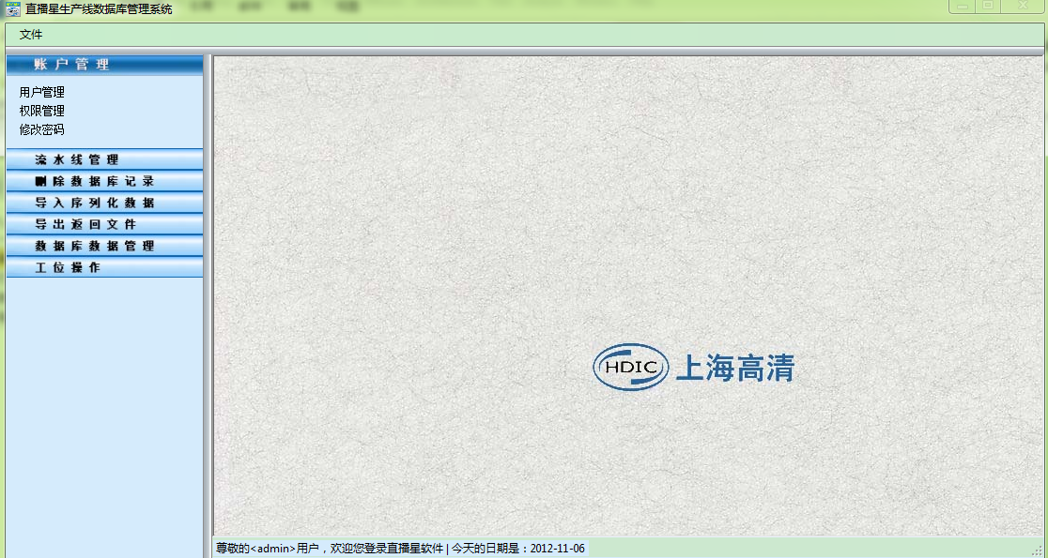

图1.1

下面具体介绍各个模块的使用方法。

## 三：模块介绍：

### 1.权限管理

如图3.1.1

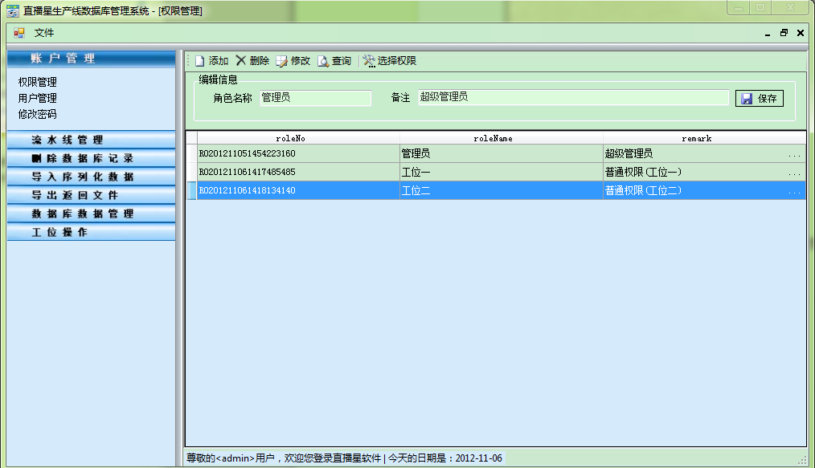

图3.1.1

只要当前用户具有“权限管理“的权限，即可进入该页面。该页面可以进行权限名称的添加、修改、删除、查询以及详细权限的分配 （注意：如果当前权限名称有用户在使用时，则不可以进行修改和添加操作，除非将占用当前权限的用户删除或者解除绑定）。当对新建或当前选中的权限名称分配权限时，点击窗体顶部的“选择权限”，即可进入权限分配界面。如图3.1.2

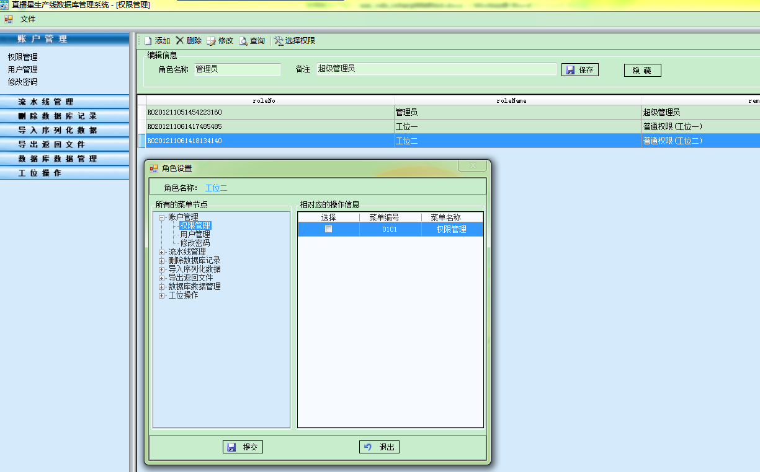

图3.1.2

管理员可以为当前选中的权限名称分别设置权限模块。（注意：选中一项后要及时的点击“提交”后再选择下一项，否则设置的权限不会保存）

### 2.用户管理

如图3.2.1

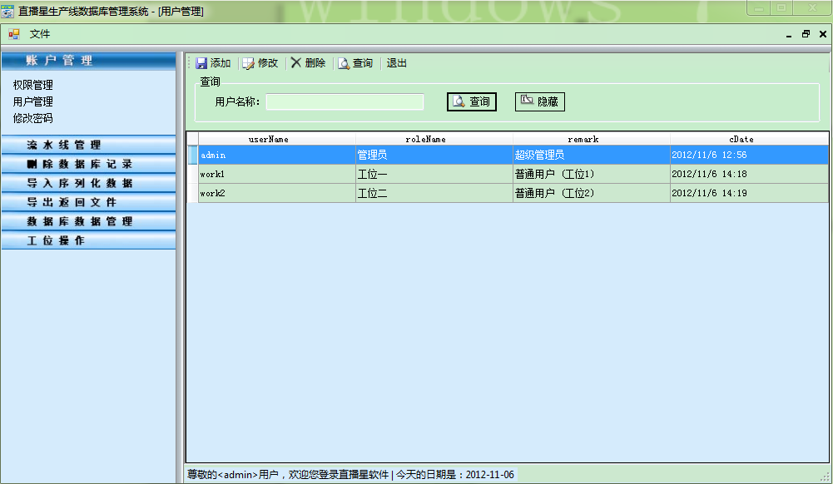

图3.2.1

当前用户具有“用户管理”权限并进入后，会看到图3.2.1所示的界面。当前用户可以对选定的用户进行添加、修改、删除、查询操作。（注意：不能对“admin”即超级管理员进行操作）

### 3.密码修改

如图3.3.1

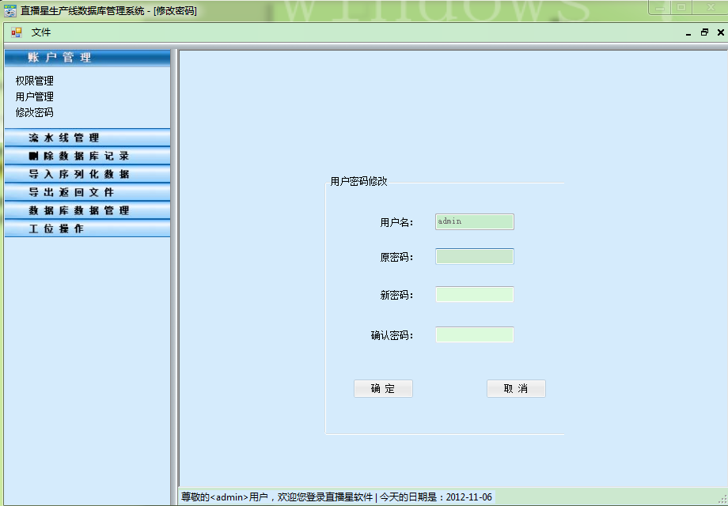

图3.3.1

用户名不可以修改，输入原密码以及新密码后点击提交，提交后会有提示信息。用户可以针对提示信息进行下一步操作。

### 4.流水线管理

流水线管理模块主要功能有添加、修改和删除。可以将数据添加或者修改、删除后 存入数据库中。提示信息显示成功，则表示用户操作成功。如图3.4.1

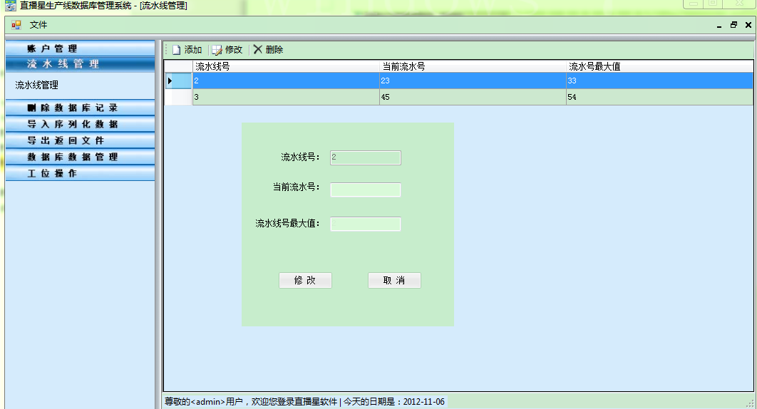

图3.4.1

### 5.删除数据库记录

用户添加CA_ID后，点击清除，系统会按照用户输入的CA_ID清除数据库中的数据。

如图3.5.1

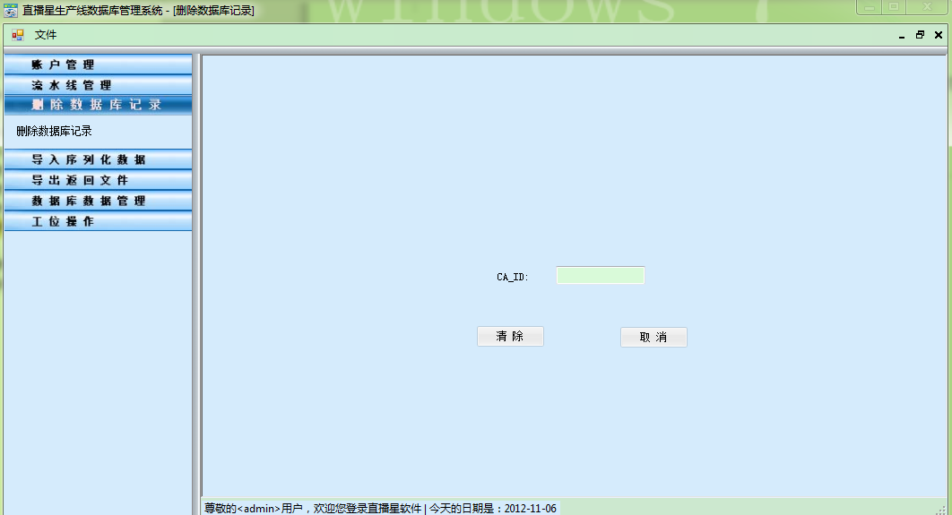

图3.5.1

### 6.导入化数据

如图3.6.1

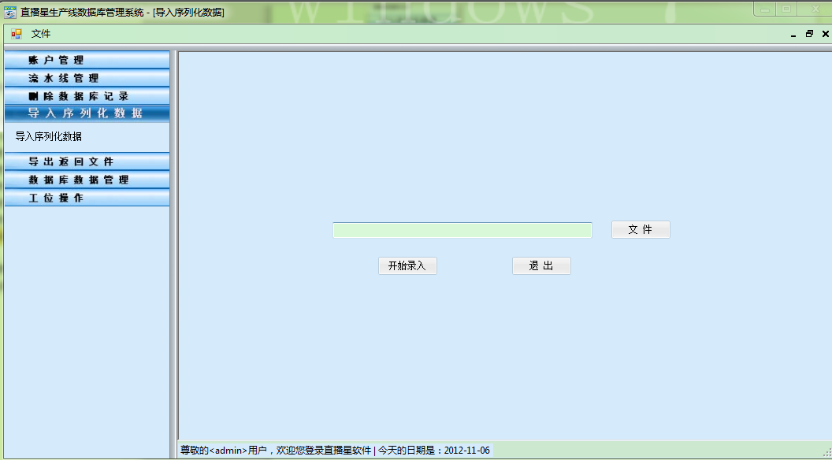

如图3.6.1

用户可以点击“文件”，选择后缀名是.txt或.doc的文件。然后点击“开始录入”，提示成功，表示录入成功。（注意： 录入文件的各列是以两个空格 做为分隔符）

### 7.导出返回文件

如图3.7.1

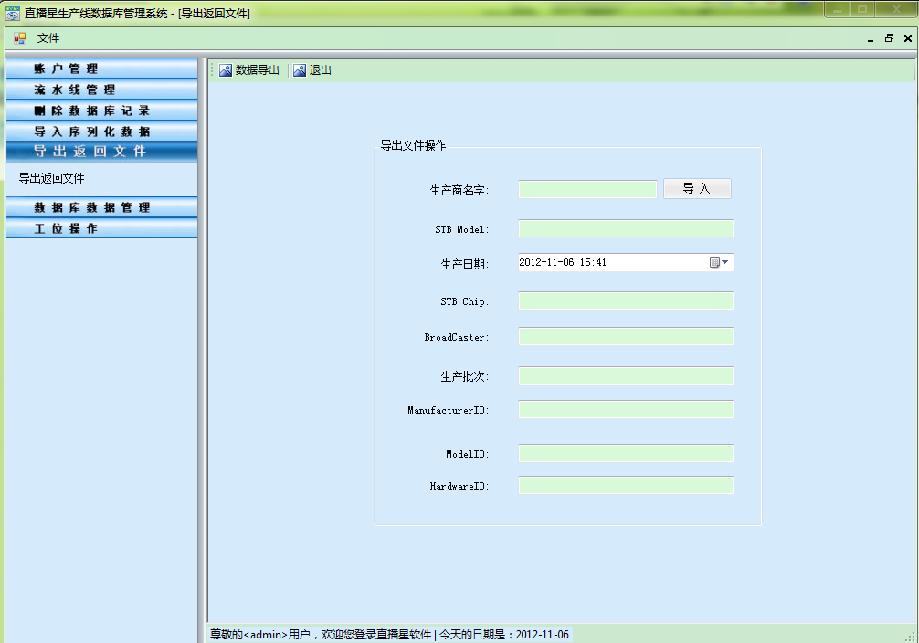

图3.7.1

用户导入文件后，系统会将文件进行拆分并处理，并赋值给上面显示的文本框。用户点击数据导出，可以按照.txt，.doc, .xls, .rlc等格式保存。

### 8.数据库数据管理

该模块主要是ChipId,CAID,STBID等字段内容进行 查询、导出、 打印 和删除操作。

如图3.8.1

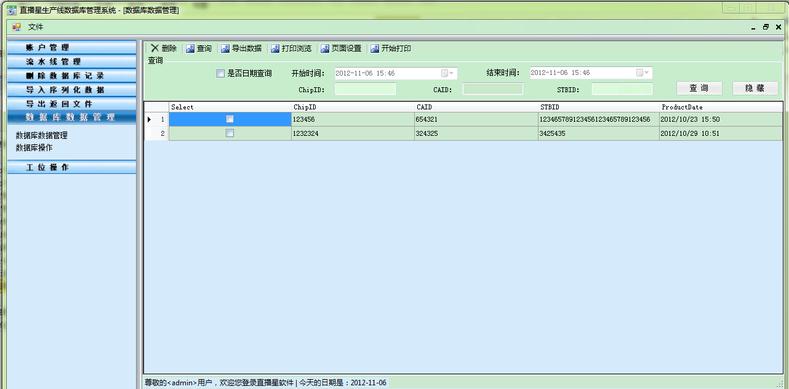

图3.8.1

这个模块着重点是打印和导出功能，可以按照.txt，.doc, .xls, .rlc等格式导出。打印前可以进行“页面设置”和打印浏览。如图3.8.2为打印浏览界面

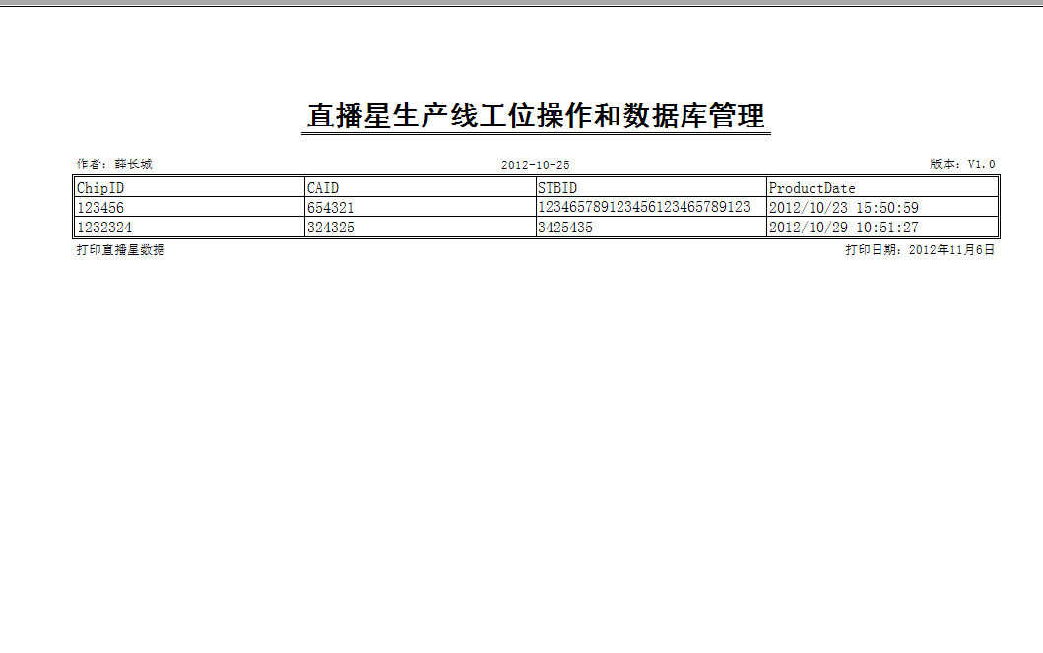

图3.8.2

### 9.数据库操作

数据库操作 主要是对数据库进行分离，备份 和还原操作。如图3.9.1

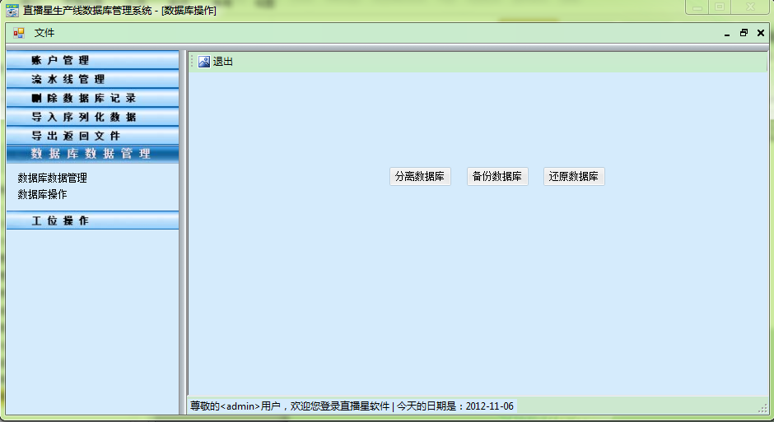

图3.9.1

### 10.工位操作

说明：

目前工位操作仅仅是设计了界面，具体的实现代码会根据sharp要求来完成。

(1)工位1：

如图3.10.1 主要用于工位一的用户，用户选择流水线号之后即可进入工位一主界面。

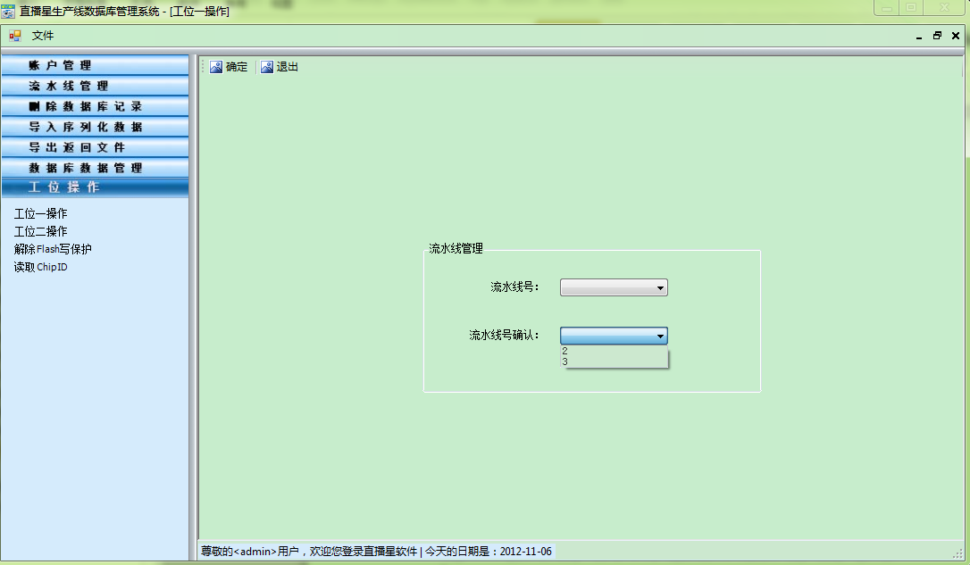

图3.10.1

下面是工位一 主界面：图3.10.2

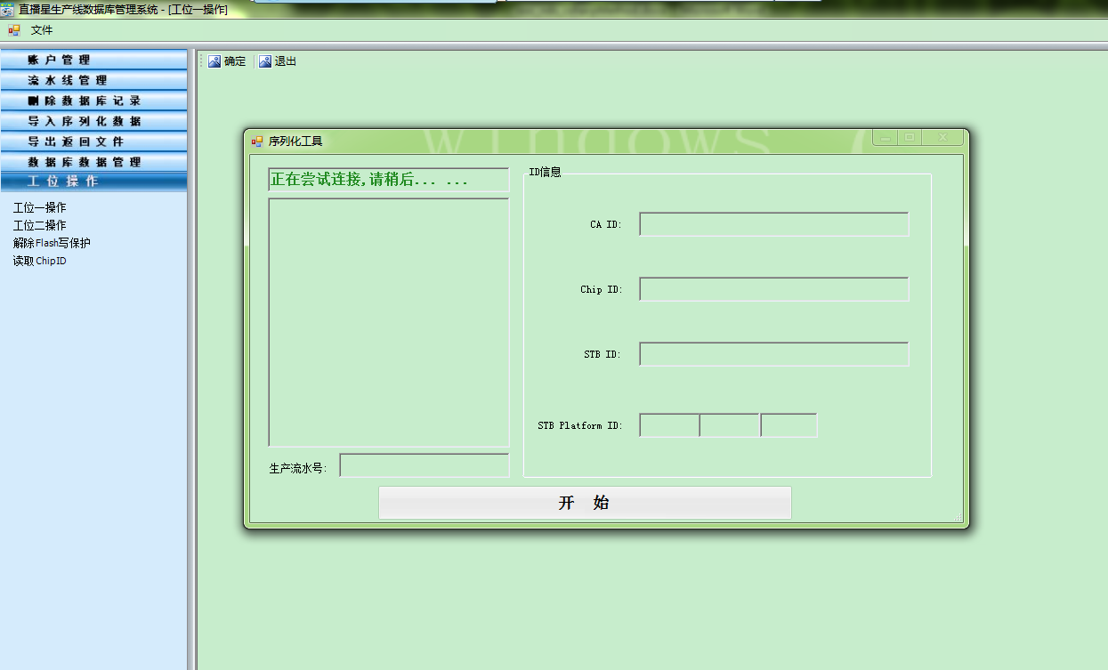

图3.10.2

(2).工位二操作

图3.10.3

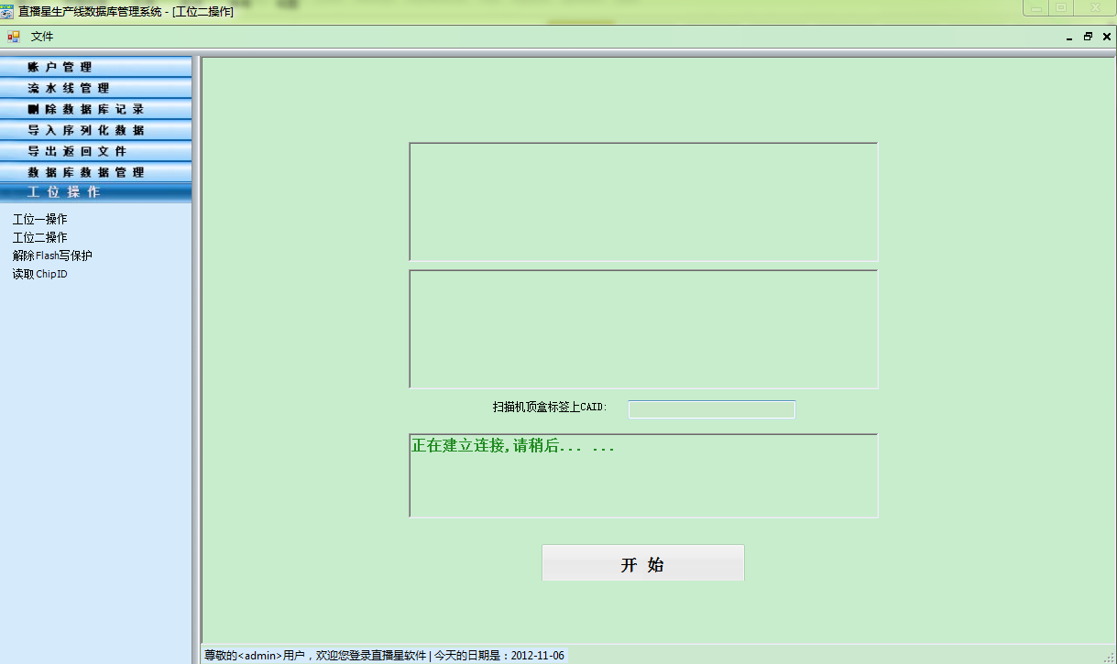

图3.10.3

(3)解除Flash写保护 图3.10.4

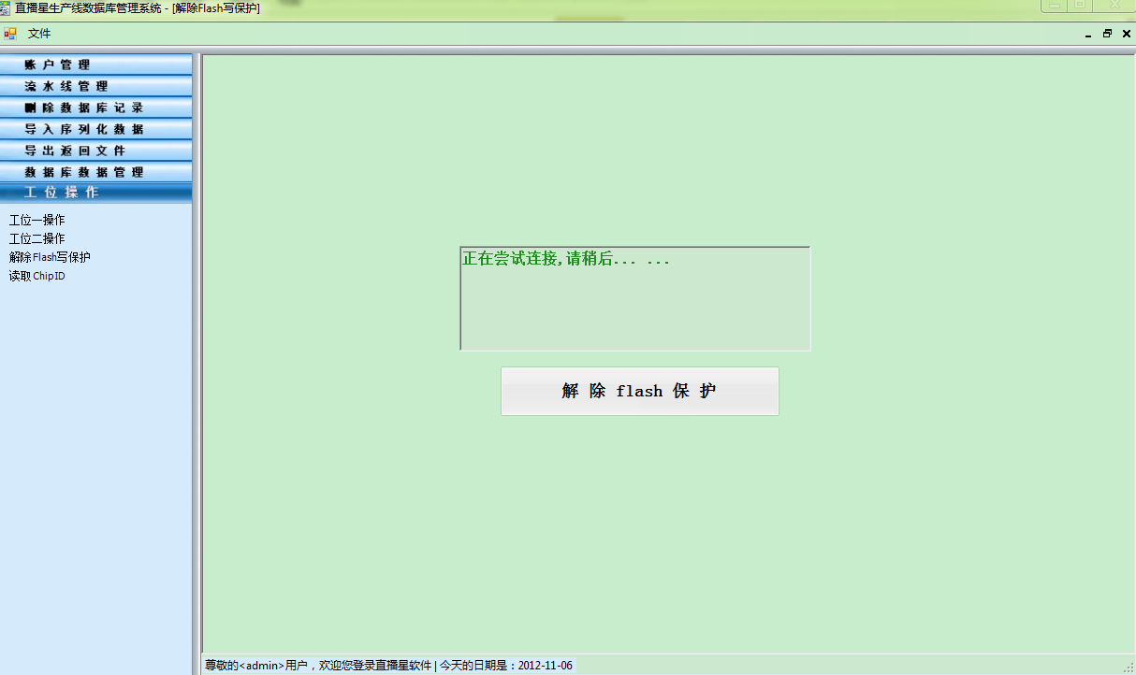

图3.10.4

(4)读取ChipID 如图3.10.5

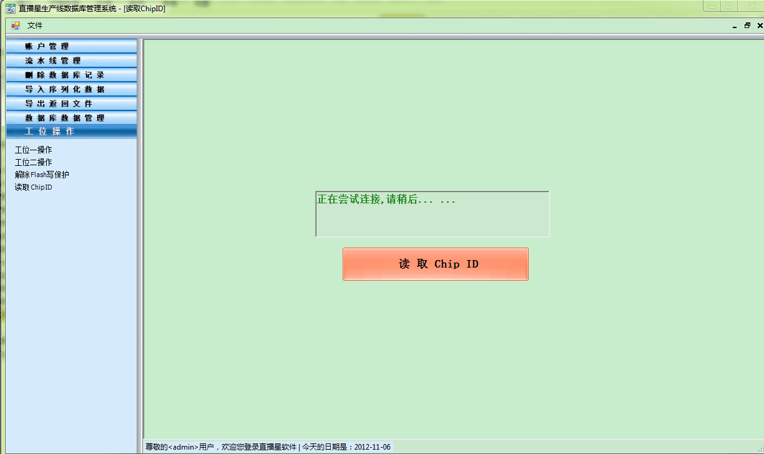

图3.10.5